Infraestructuras de telecomunicación de la comunidad de vecinos

- Instalación de un nodo para conectarse a una red inalámbrica libre, abierta y neutral.
- Conexión compartida a internet de la Comunidad de vecinos.
- Instalación de un nodo para conectarse a una red inalámbrica (wifi) libre, abierta y neutral
  - Para que sirve la red?
La red sirve para poner en común los recursos y servicios, que como no están bajo el control de una empresa con ánimo de lucro, sólo están sometidos a los límites de las infraestructuras tecnológicas, la imaginación y la capacidad de cada usuario. Actualmente ya hay todo tipo de servicios en marcha: puertas a internet, P2P interno (transferencia de archivos a gran velocidad), Voz sobre IP (llamar a través de la red), videoconferencia, servidores de disco, ftp, correo, web, etc.
  - Esto es internet gratis?
No, esto no es una conexión a internet gratuita. Lo que no quita que dentro haya puertas a internet, i que sean gratuitas, o sea que en la práctica, desde esta red se puede acceder gratuitamente a Internet, aunque la red en sí no lo sea. Se debe tener en cuenta que el acceso que se puede obtener a internet es compartido por más usuarios.
  - Cómo funciona la red?
Supernodo 1
Nodo Y
Nodo B
Nodo A
Nodo X
Nodo Z
La red es la suma de muchos supernodos que aportan conectividad a los nodos (usuarios simples) que están cerca suyo y a la vez se interconectan con otros supernodos próximos.
Contacto:
Isidro Manzano
C/Piquer 29 3º 2ª
619853617 (Movistar)
Supernodo 1
supernodo 2
supernodo 4
supernodo 5
supernodo 3

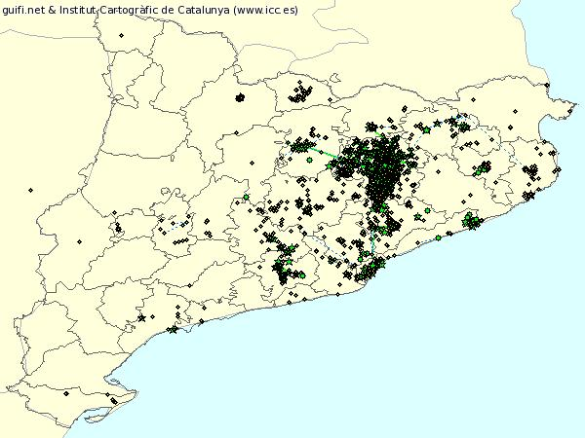
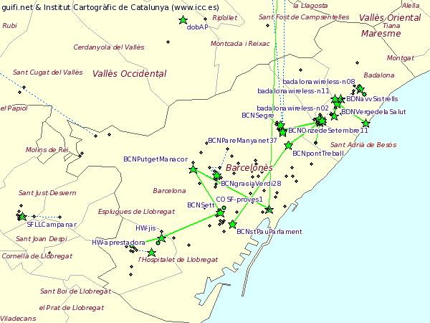

Población 1
Población 2
Población 4
Población 5
Población 3
Obstaculo

  - Quien forma esta red?
Esta red actualmente está compuesta por más de 3.900 nodos operativos:
Catalunya
Barcelonés
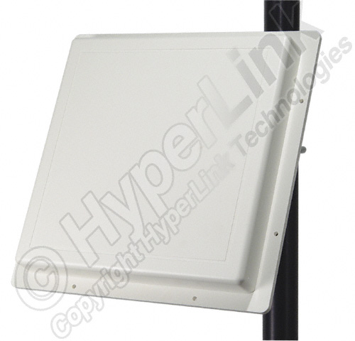
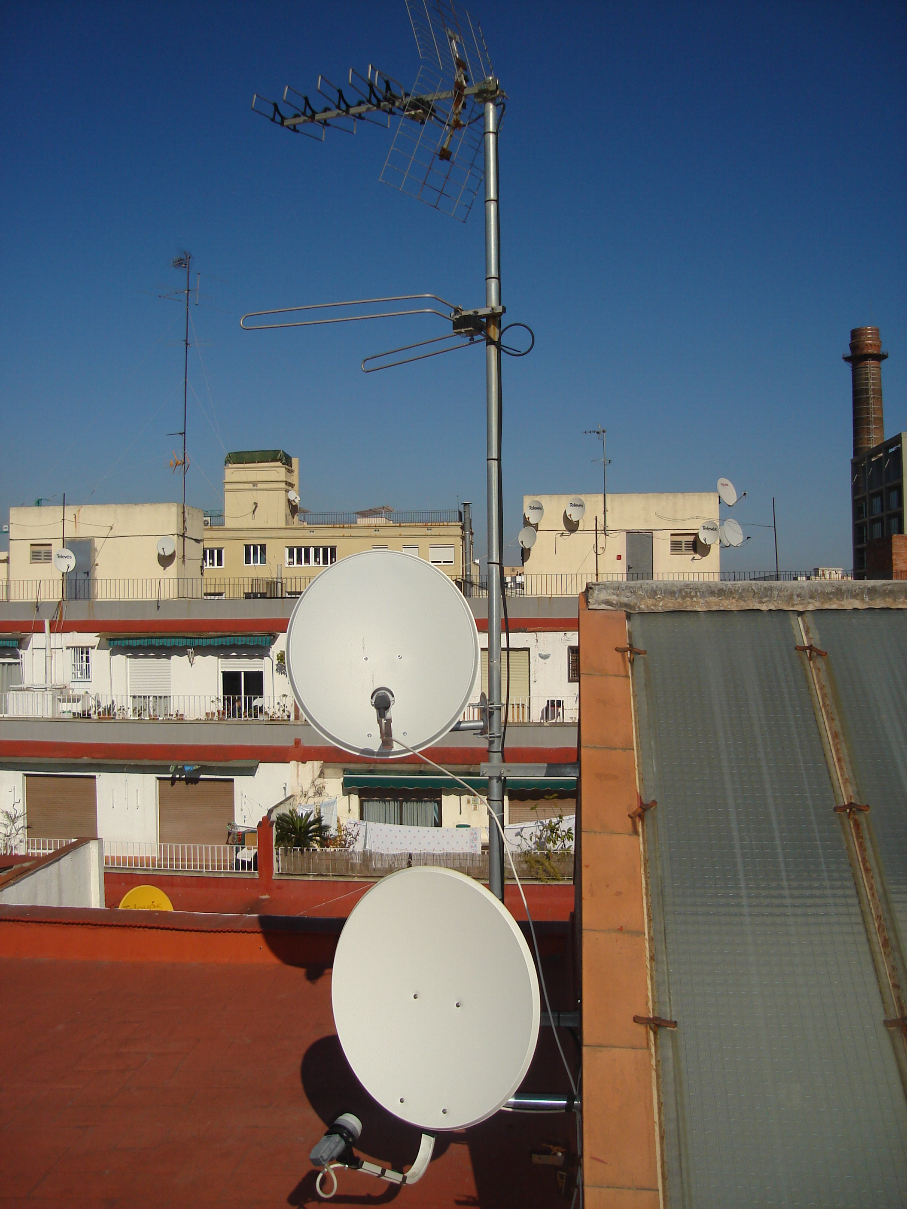
  - Requisitos de la propuesta
    - Hacer la instalación del equipamiento adecuado:
Instalación de un mástil.
Dos antenas tipo Panel.
Un router situado en tejado, junto al mástil dentro de una caja estanca para que no se moje, o bajo el tejado, lo más cerca posible de la antena.
Un Switch dentro de una caja, situado junto a la caja del amplificador de TV o, si cabe, dentro de esta caja.
Hacer el cableado hasta las viviendas interesadas a través de los patios de luces laterales.
    - Cumplir la licencia de la red, o sea, el Wireless Commons. Esta es una licencia muy clara que garantiza la libertad y neutralidad de la red y no contiene ninguna clausura restrictiva, al final de este documento hay una copia.

- Conexión compartida a internet de la comunidad de vecinos
  - Supuesta situación actual
    - Cada usuario tiene su ADSL de unos 3Mb con un coste medio por línea ADSL de 30€ / mes.
    - Vecinos en el bloque que pueden estar interesados: 5
    - Coste actual estimado de ADSL de los vecinos interesados: 30€ x 5 vecinos = 150 € /mes.
  - Objetivos de la propuesta
    - Servicios comunitarios:
Ampliar los servicios comunitarios con una red común de conexión a internet de banda ancha.
Dotar al edificio de una infraestructura de telecomunicaciones que revalorice las viviendas.
    - Ahorro:
Conexión a internet de 20Mb/1Mb. En caso de que los 5 vecinos lo utilicen a la vez cada uno tendrá 4Mb/250Kb y en caso de que sólo lo utilizara un vecino tendrá 20Mb/1Mb.
Coste aproximado por todos los vecinos: 50 € /mes.
Coste mensual aproximado por vecino: 50€ / 5 vecinos = 10 € / mes.
  - Requisitos de la propuesta
    - Contratar una línea telefónica para la comunidad de vecinos o acordar la utilización de la línea telefónica de un vecino concreto.
    - Contratar una conexión de banda ancha para la línea telefónica.
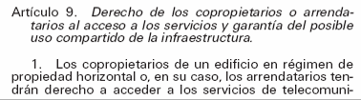
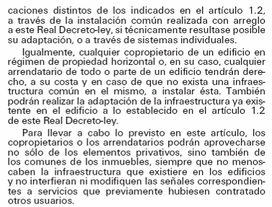
    - Disponer de un router o un ordenador que distribuyera el ancho de banda entre los vecinos interesados (proxy).
    - Hacer el cableado hasta las viviendas interesadas.
    - Que cada vecino efectué el pago de la fracción de la cuota correspondiente.

- Anexos:
  - Normativa aplicable
    - Decreto Ley 1/1998, sobre infraestructuras comunes en los edificios para el acceso a los servicios de telecomunicaciones de 27.02.1998 (BOE núm. 51, de 28.02.1998) http://www.boe.se/boe/dias/1998/02/28/pdfs/A07071-07074.pdf
    - Ámbito de aplicación
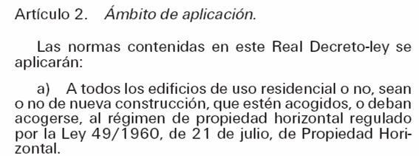

Derechos de copropietarios o arrendatarios | Pasos a seguir

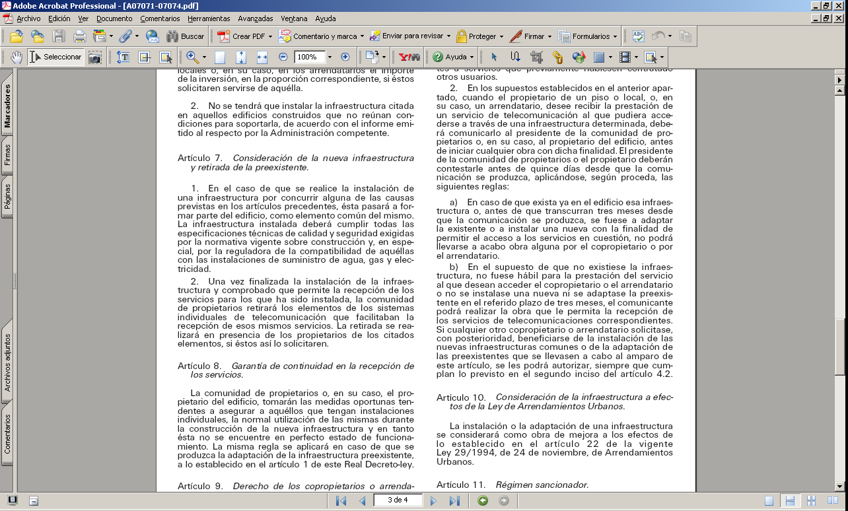

    - Derechos de otros copropietarios

Articulo 4.2
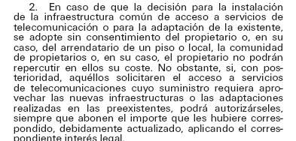

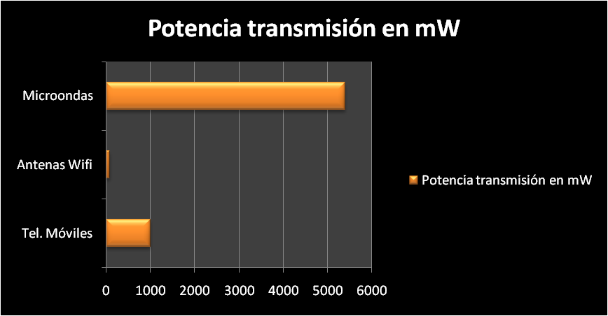
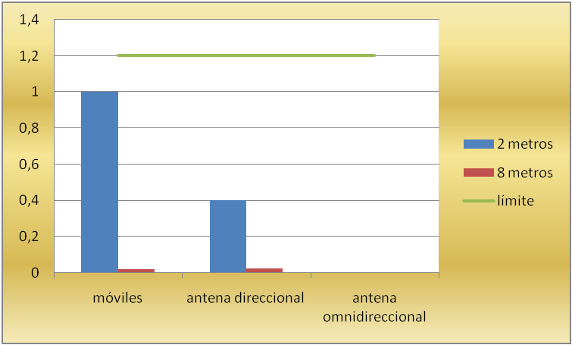
  - Salud

Tasa de Absorción (SAR)

  - Wireless Commons

1. Sobre la Licencia Wireless Commons
1. La Licencia Wireless Commons describe los términos y condiciones de una red abierta con el objetivo de que aquellos individuos, colectivos, empresas o administraciones que lo deseen puedan acogerse a ellos o bien manifestar su soporte.
2. Cuando la comunicación es inhalámbrica, se refiere a su utilitzación en exteriores del espacio radioeléctrico público de uso común, y en el que no se requiere ninguna licencia.
3. Los principios generales de la declaración de licencia Wireless Commons se inspiran en hacer una red libre y abierta y se pueden resumir en:
1. Eres libre de utilizar la red para cualquier propósito en tanto no perjudiques el funcionamiento de la propia red o a la libertad de los demás usuarios.
2. Eres libre de saber como es la red, sus componentes y como funciona.
3. Eres libre de usar la red para cualquier tipo de comunicación y difundir su funcionamiento.
4. Incorporándote a la red, ayudas a extender estas libertades en las mismas condiciones.
2. Sobre la red abierta (o red libre)
1. La red abierta es una expresión de valores fundamentales como la libertad, la igualdad de oportunidades, la solidaridad y fraternidad a través del derecho a comunicarse libremente y a extrear el máximo de prestaciones posibles. En caso de cualquier duda sobre algún aspecto concreto, siempre nos referimos a estos principios fundamentales.
2. La red permite el acceso a todos los que lo deseen, y es el resultado de intercomunicar a todos sus miembros con la única condición de respetar la licencia Wireless Commons. Si hay mecanismos de control en su acceso se utilizarán para la correcta gestión de la red desde un punto de vista tecnológico y nunca para excluir el acceso a la red.
3. Si bien los equipos e infraestructuras pueden responder a múltiples modelos de propiedad o titularidad, la red como tal nunca puede tener un dueño o propietario, con independencia de cual haya sido la aportación de cada parte a la red.
4. Los participantes de la red abierta que se acogen a la licencia Wireless Commons, extienden la cobertura de la red en las mismas condiciones, aceptando la libre circulación de comunicaciones de otros miembros, sin manipularlas más allá de lo necessario para la gestión de la red.
5. Los miembros de la red abierta se comprometen únicamente a los terminos y condiciones de la licencia Wireless Commons. Cualquier otro compromiso lo deben expresar explícitamente.
6. Los miembros de la red, con tal de facilitar el crecimiento y conectividad, se comprometen a considerar otorgar permiso para dejar instalar equipos que sean propiedad de otros miembros en sus instalaciones, aunque siempre se reserven la última decisión en este sentido y aunque lo autoricen, ésta autorización no genera ninguna servidumbre y es revocable.
7. La adhesión a la red se puede expresar a titulo individual o colectivo, y comporta la acceptación de los terminos de la licencia Wireless Commons. En cualquier momento un miembro adherido a la red puede anular su adhesión, recuperando la disposición de los equipos por parte de su propietario. La titularidad de un equipo no se pierde nunca, independientemente de donde esté instalado.
3. Sobre la gestión de la red y prioridades en el tráfico (calidad de servicio)
1. La gestión de la red debe ser pública y todos los que lo deseen deben poder participar.
2. Cuando sea posible, las prioridades del tráfico generales se implementan en este orden:
1. Trafico de tipo interactivo (mensajeria instantánea, conferencias de voz sobre IP, navegación web,etc.)
2. Trafico de tipo masivo o en diferido (transferéncias, correo electrónico, copias, etc.)
3. Los miembros de la red harán públicas las prioridades implementadas en sus tramos de red que puedan afectar a los demás usuarios en caso de modificación de las expresadas en el punto anterior y que vayan más allá de darse prioridad en su tramo de red.
4. No se puede garantizar la disponibilidad de la red como tal de forma global. Así mismo la mejor garantía es la transparencia: en función de las posibilidades, se procurará publicar información sobre la disponibilidad y estado de la red. En tramos concretos, quien quiera ofrecer garantias de nivel de servicios si se hacen cargo, explique como lo hace y en que condiciones.
4. Sobre el espacio radioeléctrico
1. Se considera el uso en exteriores del espacio radioeléctrico que no requiere licéncia como un bien de uso universal, como el aire o el aigua, donde el uso abierto como el descrito en las Wireless Commons o similares prevalece ante el uso privativo o explotación comercial. Se pide a los gobiernos, legisladores y organismos reguladores que creen los espacios necesarios y hagan las regulaciones adequadas para que esto sea posible.
2. Quien se acoge a las Wireless Commons se compromete a hacer un uso responsable y a no excederse inecesariamente en las potencias de emisión.
5. Sobre la Seguridad
1. Cada miembro de la red es responsable de su seguredad, evitar la intrusión en sus propios sistemas de información y de cifrar sus comunicaciones si así lo desea. La red abierta simplemente proporciona el medio de transporte para hacerlo posible.
2. Se pueden conectar redes privadas a la red abierta, y poner cortafuegos para controlar el acceso. Estos tramos de redes quedan excluidos de las Wireless Commons y de su seguridad se responsabiliza el que lo implementa.
3. La red abierta no se hace responsable de ningun daño causado a sus miembros durante el uso de la red.
6. Sobre la responsabilidad
1. La red abierta como tal nunca es responsable del uso que hacen sus miembros.
7. Sobre los contenidos.
Las Wireless Commons describen los términos y condiciones para crear redes abiertas, pero no incluyen ningún tipo de servicios que se ofrecen, incluido internet, ni sus contenidos. Para las condiciones de sus contenidos o los servicios que se puedan ofrecer a través de la red ya hay múltiples formulaciones de licencias. Así mismo, se recogen unos principios generales que son los siguientes:
1. Libertad de crear contenidos y servicios de cualquier tipo para todo el que quiera.
2. La red abierta es el soporte sobre el cual se hace la transmisión libre de contenidos, pero no tiene nada que ver ni se hace responsable.
3. Los creadores o titulares de los contenidos escogen los términos y condiciones para su uso. Si no las expresan, se entiende que son de libre distribución en las mismas condiciones, tal y com se describe en el Creative Commons (by-sa). Cuando se trata de servidores que ofrecen alguna funcionalidad a los usuarios, si no se especifica lo contrario o se indica que es "tal como es" se entiende que se trata de una autoprestación colectiva sobre la que no se ofrece ningun tipo de garantía.
4. Sus miembros se comprometen a no crear trafico en la red de contenidos inapropiados o ilegales, que puedan perjudicar al resto de miembros de la red , ofensivos, mensajes no solicitados y similares contenidos indeseables.
5. Sobre el acceso a internet hay dos modelos:
1. Basado en la explotación de los excedentes de accesos de miembros de la red. En este contexto, quando se realiza sin contraprestación económica, el acceso a internet es un privilegio que otorga el que comparte dicho excedente, y no un derecho ni tampoco un servicio. La red actúa como el vehículo que permite una consolidación agregada de autoprestaciones, y como tal, no aplican las disposiciones reguladoras de los mercados de telecomunicaciones, ni ninguna restricción contractual o regulación sobre la redistribución del ancho de banda.
2. Acceso a internet como servicio. En este modelo de usuarios de este servicio pueden adoptar las fórmulas de financiación y gestión que acuerden oportunas.
6. La red como tal no puede dar garantías de disponibilidad de acceso a internet o ningún otro servicio. Si alguien desea ofrecerlas o quiere obtenerlas lo puede hacer de la manera que se describe en el apartado 3.4: Los adheridos a la red tienen libertad para ofrecer o contrattarlas en el ámbito de la red o sus componentes.
8. Este texto del Wireless Commons está bajo licencia Creative Commons (by-nc-sa).
* No se puede hacer un uso comercial
* La distribución y copia es libre referenciando que proviene de estas Wireless Commons
* Se pueden modificar los contenidos y hacer trabajos derivados si el resultado se distribuye de nuevo bajo las mismas condiciones.

Para obtener mas información sobre la red libre y abierta creada mayoritariamente en Catalunya véase www.guifi.net

